**Quy ước đặt tên resource trong Android**

Trong dự án Android, resource bao gồm các tệp xml/image như:

* Layout: là các file thiết kế giao diện màn hình ứng dụng.
* String: định nghĩa các text sử dụng trong dự án. Mục đích là để ứng dụng hỗ trợ đa ngôn ngữ là chính.
* Drawables: Liên quan tới hình ảnh, hiệu ứng, animation.
* Dimensions: Định nghĩa fontsize, width, height… Mục đích là để ứng dụng hỗ trợ đa kích thước màn hình.

### **#1. Các file cho Layout**

Tên các tệp Layout phải khớp với tên class view. Ví dụ: nếu chúng ta đang tạo layout cho màn hình **SignInActivity**, tên của tệp layout phải là activity_sign_in.xml.

Một số trường hợp ngoại lệ như khi chúng ta tạo layout để inflated bằng Adapter. Ví dụ trong trường hợp sau: để tạo layout cho từng item trong một ListView hoặc [Recyclerview](https://vntalking.com/huong-dan-recyclerview-trong-android-phan-1.html), tên của layout sẽ bắt đầu bằng item_

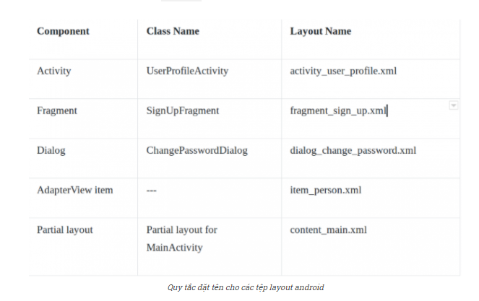

### **#2.  Cách đặt tên String**

Tên string bắt đầu bằng tiền tố xác định chúng thuộc về phân mục nào. Chúng ta sử dụng quy tắc sau: **<HOW>_<DESCRIPTION>** để đặt tên string.

Trong đó:

* <HOW> cho biết lý do string được sử dụng.
* <*description>* để cung cấp thêm thông tin. Thường dùng để phân biệt những thành phần trong cùng một màn hình.

Mình lấy một ví dụ đơn giản:

* <string name="label_home">Home</string>: label chính là <how> còn home là <description> dùng để miêu tả cho string.
* <string name="hint_user_name">Enter Your Name</string>: how = hint và user_name là <description>

### **#3. Drawables**

Với drawables thì sử dụng quy tắc: **<WHAT>_<DESCRIPTION>**để đặt tên.

Trong đó:

* <WHAT> là kiểu của view, ví dụ: Button, [**Dialog**](https://vntalking.com/android-huong-dan-tao-dialog-voi-hieu-ung-circular-reveal.html), Divider, Icon, …
* <DESCRIPTION> là để cung cấp thêm thông tin. Thường dùng để phân biệt những thành phần trong cùng một màn hình.

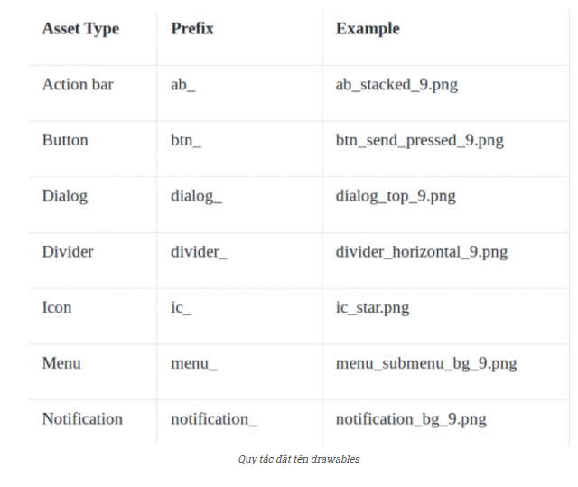

### **#4. Còn Dimensions thì sao?**

Các bạn chỉ nên định nghĩa có giới hạn các dimensions và tái sử dụng càng nhiều càng tốt trong ứng dụng.

Quy tắc đặt tên như sau:**<WHAT>_<WHERE>_<SIZE>**

* <WHAT> : Nó có thể là ***width***(đơn vị dp), ***height*** (đơn vị dp), **size** (if width == height), ***margin***(đơn vị dp), ***padding***(đơn vị dp), ***elevation***(đơn vị dp), ***text_size***(đơn vị sp).
* <WHERE>: Chỉ ra mục cụ thể mà dimen được sử dụng hoặc loại bỏ phần này nếu dimen này được sử dụng trong tất cả màn hình của ứng dụng.
* <SIZE>: : Dơn vị của dimen, nó có thể là dp hoặc sp.

